Практическая работа № 2
«Составление схем передачи веществ и энергии (цепей питания)»
Цель: Закрепить умения правильно определять последовательность организмов в пищевой цепи, составлять трофическую сеть, строить пирамиду биомасс.
Ход работы.
1.Назовите организмы, которые должны быть на пропущенном месте следующих пищевых цепей:
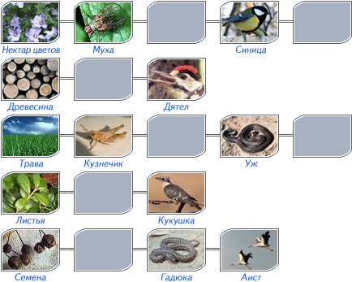

- Из предложенного списка живых организмов составить трофическую сеть: трава, ягодный кустарник, муха, синица, лягушка, уж, заяц, волк, бактерии гниения, комар, кузнечик. Укажите количество энергии, которое переходит с одного уровня на другой.

- Зная правило перехода энергии с одного трофического уровня на другой (около10%), постройте пирамиду биомассы третьей пищевой цепи (задание 1). Биомасса растений составляет 40 тонн.
- Вывод: что отражают правила экологических пирамид?

